团体标准

ICS 91.×××
×××

T/CECS 1000X—20XX

免拆底模钢筋桁架楼承板
Steel-bars truss deck with permanent bottom formwork

（征求意见稿）
20240401

XXXX - XX - XX发布
XXXX - XX - XX实施
中国工程建设标准化协会 发布
目 次

前 言 Ⅲ
1 范围 1
2 规范性引用文件 1
3 术语和定义 1
4 标记 2
5 材料 3
6 要求 3
7 试验方法 7
8 检验规则 8
9 订货内容 10
10 标志、包装、运输和贮存 11
附 录 A (资料性）原材料 12
附 录 B (资料性）免拆式桁架楼承板的选用与设计说明 13
附 录 C (资料性）免拆式桁架楼承板常用型号规格 14
附 录 D (资料性）细石混凝土板抗冲击性能试验方法 20

Contents

Foreword I
1 Scope 1
2 Normative reference 1
3 Term and definition 1
4 Model 2
5 Materials 3
6 Requirement 3
7 Test method 7
8 Inspection rule 8
9 Ordering content 10
10 Marking, Packing transportation and storage 11
Appendix A (Informative） Raw materia 12
Appendix B (Informative） Selection and design description of Steel-bars truss deck with permanent bottom formwork 13
Appendix C (Informative） Common specifications and models of Steel-bars truss deck with permanent bottom formwork 14
Appendix D (Informative） Test method for impact resistance of fine aggregate concrete slabs 20

前 言

本文件按照GB/T 1.1-2020《标准化工作导则 第1部分：标准化文件的结构和起草规则》的规定起草。
本文件是按中国工程建设标准化协会《关于印发<2022年第一批工程建设协会标准制订、修订计划>的通知》（建标协字[2022]13号）的要求制定。
请注意本文件的某些内容可能涉及专利。本文件的发布结构不承担识别专利的责任。
本文件由中国工程建设标准化协会提出。
本文件由中国工程建设标准化协会混凝土结构专业委员会归口管理。
本文件负责起草单位：中国建筑科学研究院有限公司
本文件参加起草单位：
本文件主要起草人：
本文件主要审查人：

免拆底模钢筋桁架楼承板
- 范围
本文件规定了免拆底模钢筋桁架楼承板的术语和定义、标记、材料、要求、试验方法、检验规则、订货内容、标志、包装、运输和贮存。
本文件适用于工业与民用建筑及构筑物楼盖体系所用的免拆底模钢筋桁架楼承板的生产、检验和验收。
- 规范性引用文件
下列文件中的内容通过文中的规范性引用而构成本文件必不可少的条款。其中，注日期的引用文件，仅该日期对应的版本适用于本文件；不注日期的引用文件，其最新版本（包括所有的修改单）适用于本文件。
GB 175 通用硅酸盐水泥
GB/T 191 包装储运图示标志
GB/T 1499.1 钢筋混凝土用钢 第1部分：热轧光圆钢筋
GB/T 1499.2 钢筋混凝土用钢 第2部分：热轧带肋钢筋
GB/T 1596 用于水泥和混凝土中的粉煤灰
GB/T 5117 非合金钢及细晶粒钢焊条
GB/T 5118 热强钢焊条
GB/T 5464 建筑材料不燃性试验方法
GB/T 7019 纤维水泥制品试验方法
GB/T 13788 冷轧带肋钢筋
GB/T 24321 未漂白硫酸盐针叶木浆
GB 50010 混凝土结构设计规范
GB/T 50081 混凝土物理力学性能试验方法标准
GB/T 50082 普通混凝土长期性能和耐久性能试验方法标准
GB/T 50152 混凝土结构试验方法标准
JC/T 409 硅酸盐建筑制品用粉煤灰
JC/T 412.1 纤维水泥平板 第1部分：无石棉纤维水泥平板
JC/T 414 硅藻土
JC/T 572 耐碱玻璃纤维无捻粗纱
JC/T 622 硅酸盐建筑制品用砂
JGJ 63 混凝土用水标准
JGJ 114 钢筋焊接网混凝土结构技术规程
JGJ 145 混凝土结构后锚固技术规程
JGJ/T 322 混凝土中氯离子含量检测技术规程
JG/T 368 钢筋桁架楼承板
FZ/T 52023 高强高模聚乙烯醇超短纤维
- 术语和定义
下列术语和定义适用于本文件。

3.1

钢筋桁架 steel-bars truss
以钢筋为上弦、下弦及腹杆，通过电阻点焊连接而成的桁架。

3.2

免拆底模 permanent bottom formwork
连接于钢筋桁架底部、能承受施工荷载，在混凝土浇筑完成后无需拆除的底部模板，分为纤维水泥平板、细石混凝土板及其他材质板。

3.3

专用连接件 special connection
用于钢筋桁架与免拆底模连接的紧固件。

3.4

支座钢筋 support reinforcement
焊接于钢筋桁架两端的横向和竖向支承钢筋。

3.5

纤维水泥板 fiber cement flat sheets
以水泥为胶凝材料，以有机合成纤维、无机矿物纤维或纤维素纤维等为增强材料，经成型、加压或非加压、蒸压或非蒸压养护制成，饱水抗折强度不小于13MPa的板材。

3.6
细石混凝土板 fine aggregate concrete slab
选用优质常规原材料、合成外加剂和矿物掺合料，骨料粒径不超过5mm，经蒸养或非蒸养预制而成具有优异的力学性能、物理性能的混凝土板材。

3.7

免拆底模钢筋桁架楼承板 steel-bars truss deck with permanent bottom formwork
钢筋桁架与免拆底模通过专用连接件或埋置连接成整体的组合承重板，简称免拆式桁架楼承板。
- 标记
免拆式桁架楼承板的标记应由免拆式桁架楼承板代号、底模类型代号、钢筋桁架规格、钢筋桁架高度、免拆式桁架楼承板底模尺寸及钢筋桁架伸出底模长度组成。

- □—□—□—□ × □- □ T/CECS 1000X-20XX
钢筋桁架伸出底模长度（mm），当钢筋桁架与底模齐平时为0
免拆式桁架楼承板底模宽度（m）
免拆式桁架楼承板底模长度（m）
钢筋桁架高度（mm）
钢筋规格组合编号
底模类型代号：1代表纤维水泥平板，2代表细石混凝土板
免拆式桁架楼承板代号：ATD
注1：钢筋桁架高度（h_{t}）是指桁架上弦钢筋上表面与下弦钢筋下表面之间的距离，单位为毫米（mm），见图1。
注2：常用钢筋规格组合编号应按表C.1选用。
示例1：
底模为纤维水泥板的免拆式桁架楼承板，钢筋桁架上弦、下弦、腹杆钢筋直径依次为10mm、8mm、5mm，钢筋桁架高度90mm，底模宽1.2m、长3.0m，钢筋桁架伸出底模长度为50mm，标记为：
ATD1-3b-90-1.2×3-50-T/CECS XXXXX-20XX
示例2：
底模为细石混凝土板的免拆式桁架楼承板，钢筋桁架上弦、下弦、腹杆钢筋直径依次为10mm、10mm、4.5mm，钢筋桁架高度100mm，底模宽1.2m，长度3.0m，钢筋桁架伸出底模长度为100mm，标记为：
ATD2-4a-100-1.2×3-100-T/CECS XXXXX-20XX
- 材料
5.1 原材料要求参见附录A。
5.2 免拆底模钢筋桁架楼承板的选用与设计说明参见附录B。
5.3 免拆底模钢筋桁架楼承板的常用型号规格参见附录C。
- 要求

6.1 外形尺寸
免拆式桁架楼承板构造示意图见图1，材料规格与外形尺寸应符合表1的规定。
单位为毫米
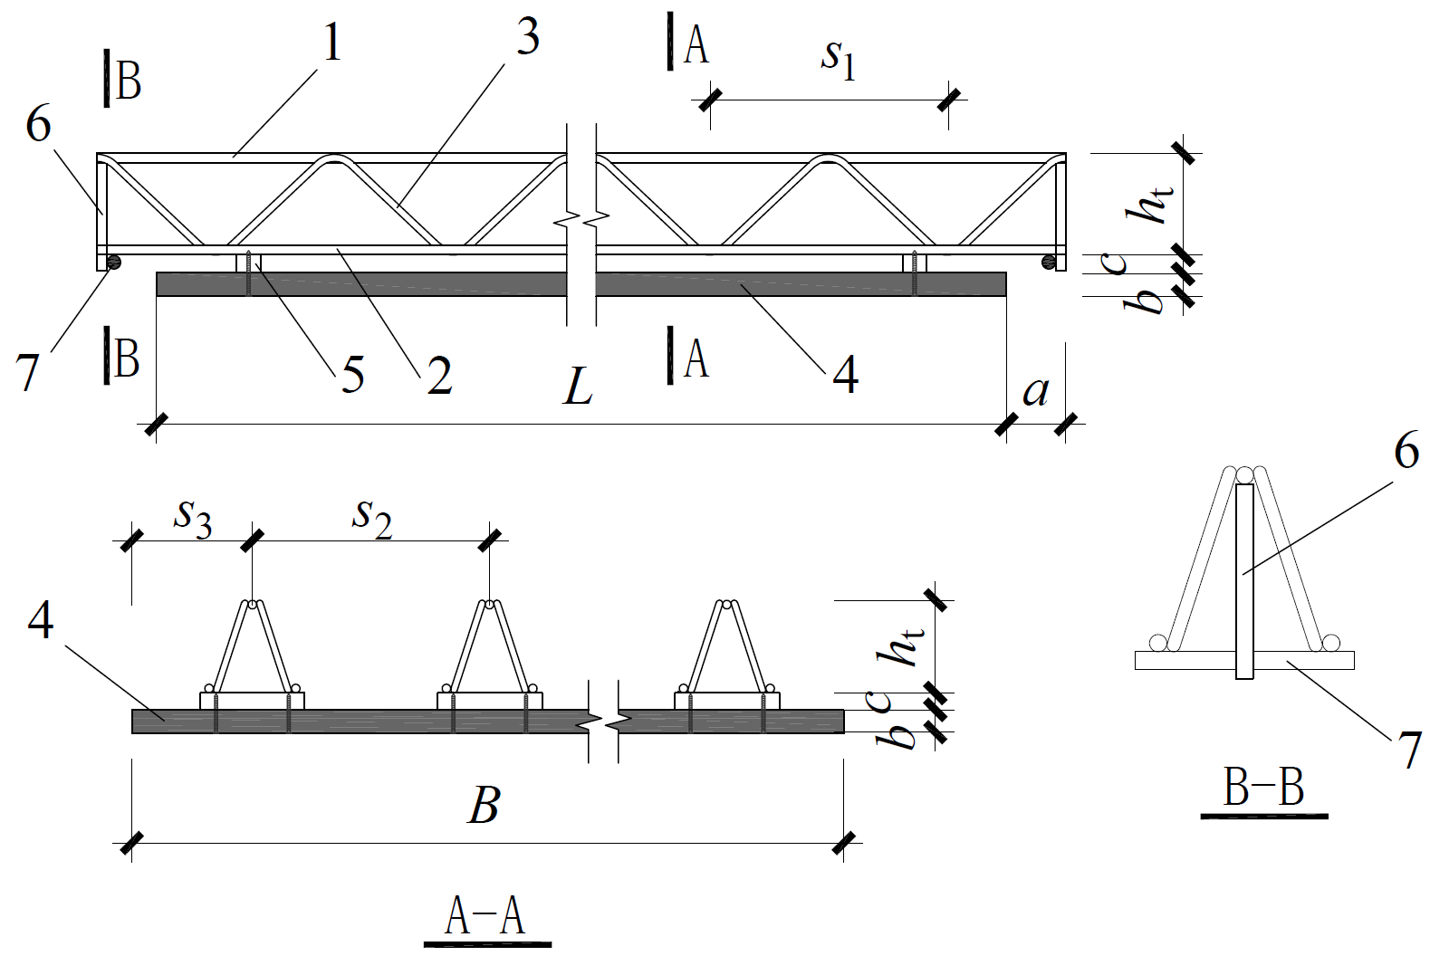
（a） 纤维水泥板免拆式桁架楼承板构造形式
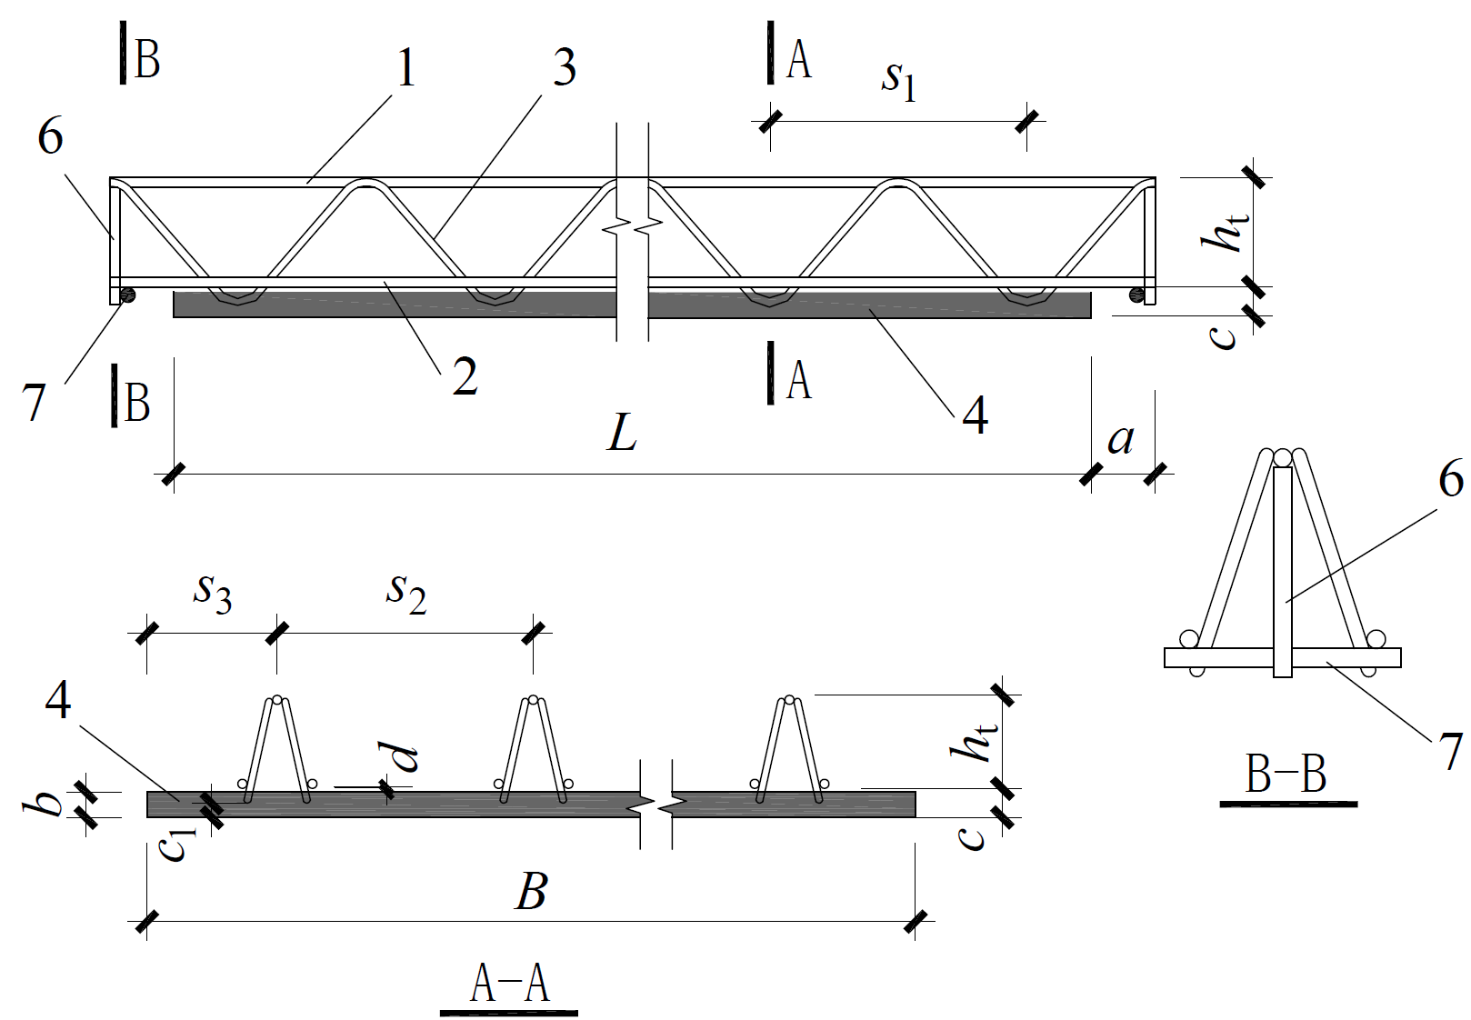
（b） 细石混凝土板免拆式桁架楼承板构造形式
标引序号说明：
1——上弦钢筋；
2——下弦钢筋；
3——腹杆钢筋；
4——免拆底模；
5——专用连接件；
6——支座竖筋；
7——支座横筋；
a——钢筋桁架伸出底模长度；
b——免拆底模厚度；
B——免拆底模宽度；
c——钢筋桁架下弦钢筋的保护层厚度；
c₁——钢筋桁架腹杆钢筋下边缘至细石混凝土板底的距离；
d——钢筋桁架下弦钢筋的下边缘距离细石混凝土底板上表面的距离；
h_{t}——钢筋桁架高度；
L——免拆底模长度；
s₁——钢筋桁架腹杆节点间距；
s₂——钢筋桁架间距；
s₃——钢筋桁架至底板边缘的距离。
图1 免拆式桁架楼承板构造示意图
表1 免拆式桁架楼承板材料规格与外形尺寸 单位为毫米
项目 | 部 位 | 规 格/mm
材料规格 | 钢筋桁架上弦钢筋直径 | 8～14
材料规格 | 钢筋桁架下弦钢筋直径 | 6～14
材料规格 | 支座横筋直径 | 10（h_{t}≤100时）和12（h_{t}＞100时）
材料规格 | 支座竖筋直径 | 12（h_{t}≤100时）和14（h_{t}＞100时）
材料规格 | 腹杆钢筋直径 | 4.5～6
材料规格 | 底模厚度b | 纤维水泥板 | 12～20
材料规格 | 底模厚度b | 细石混凝土板 | 18～22
外形尺寸 | 免拆底模长度L | ≤7200
外形尺寸 | 免拆底模宽度B | 600～1200
外形尺寸 | 钢筋桁架腹杆节点距离s₁ | 195～205
外形尺寸 | 钢筋桁架间距s₂ | 200～300
外形尺寸 | 钢筋桁架至底板边缘距离s₃ | 100～150
外形尺寸 | 钢筋桁架高度h_{t} | 70～270
外形尺寸 | 钢筋桁架下弦钢筋的保护层厚度c | ≥15
外形尺寸 | 钢筋桁架伸出底模长度a | 按设计要求
外形尺寸 | 钢筋桁架腹杆下边缘至细石混凝土板底的距离c₁ | ≥10
外形尺寸 | 钢筋桁架下弦钢筋下边缘距离细石混凝土板上表面距离d | ≥5
6.2 尺寸允许偏差
免拆式桁架楼承外形尺寸允许偏差应符合表2的规定。
表2 免拆式桁架楼承板结构尺寸的允许偏差 单位为毫米
项 目 |  |  | 允许偏差
免拆底模 | 长度 | L≤5000 | 0～+6.0
免拆底模 | 长度 | 5000＜L≤7200 | 0～+10.0
免拆底模 | 宽度B |  | -2～0
免拆底模 | 厚度b |  | ±1
免拆底模 | 对角线差 |  | ≤5
钢筋桁架 | 钢筋桁架腹杆节点距离s₁ |  | ±3.0
钢筋桁架 | 钢筋桁架间距s₂ |  | ±10.0
钢筋桁架 | 钢筋桁架至底板边缘距离s₃ |  | ±10.0
钢筋桁架 | 钢筋桁架高度h_{t} |  | ±3.0
钢筋桁架 | 钢筋桁架下弦钢筋的保护层厚度c |  | ±2.0
钢筋桁架 | 钢筋桁架伸出底模长度a |  | ±10.0
钢筋桁架 | 钢筋桁架腹杆下边缘至细石混凝土板底的距离c₁ |  | ±2.0
钢筋桁架 | 钢筋桁架下弦钢筋下边缘距离细石混凝土板上表面距离d |  | ±2.0

6.3 外观质量
6.3.1 免拆底模外观质量应符合表3的规定。
表3 外观质量
项目 | 质量要求
正、反表面 | 不得有裂纹、分层、脱皮
掉角 | 长度方向不大于20mm，宽度方向不大于10mm，且一张板不多于1个
掉边深度 | 不大于5mm
6.3.2 钢筋桁架的外观质量应符合下列规定：
a）焊点处熔化金属应均匀；
b）焊点不应脱落、漏焊；
c）焊点应无裂纹、多孔性缺陷及明显烧伤及明显烧伤现象。

6.4 免拆底模性能
6.4.1 纤维水泥板性能应符合表4的规定。
表4 纤维水泥板性能
项目 |  |  | 性能
物理性能 | 饱水密度/（g/cm³） |  | ≤2.0
物理性能 | 吸水率/% |  | ≤28
物理性能 | 湿涨率/% |  | ≤0.25
物理性能 | 不燃性 |  | A级
物理性能 | 不透水性 |  | 24h检验后板的底面允许出现潮湿的痕迹，但不应出现水滴
物理性能 | 浸泡—干燥性能 |  | 经25次循环试验，抗折强度比率不应小于70%
物理性能 | 抗冻性试验 | 抗冻性能 | 经25次冻融循环，不得出现破裂、分层
物理性能 | 抗冻性试验 | 抗折强度比率/% | ≥70
力学性能 | 抗折强度/ MPa |  | ≥13
力学性能 | 抗冲击性 |  | 落球法试验冲击1次，板面无贯通裂纹
力学性能 | 弹性模量/ MPa |  | 干燥弹性模量、饱水弹性模量均不应低于6000
注1：夏热冬暖地区对抗冻性可不做要求。
注2：对抗冻性试验、浸泡—干燥性能进行抗折强度比率试验时，试验组试件及对比组试件均为饱水状态。
6.4.2 细石混凝土板性能应符合表5的规定。
表5 细石混凝土板性能
项目 |  | 性能
物理性能 | 表观密度/（g/cm³） | ≥2.0
物理性能 | 抗冻性能 | 经25次冻融循环，不得出现破裂、分层
物理性能 | 氯离子含量/% | ≤0.3
力学性能 | 抗压强度等级 | 不应低于C30
力学性能 | 弹性模量/ MPa | ≥2×10⁴
力学性能 | 抗冲击性 | 落球法试验冲击1次，板面无贯通裂纹

6.5 免拆式桁架楼承板性能
6.5.1 钢筋桁架节点焊点的受剪承载力不应小于表6规定的数值。
表6 钢筋桁架节点焊点的最小受剪承载力
腹杆钢筋直径/mm | 4.5 | 5 | 5.5 | 6 | 6.5 | 7
单点焊点受剪承载力/kN | 5.68 | 7.02 | 8.49 | 10.10 | 11.85 | 13.84
6.5.2 支座钢筋之间及支座钢筋与下弦钢筋焊点抗剪极限承载力不应小于6kN，支座钢筋与上弦钢筋焊点抗剪极限承载力不应小于13kN。
6.5.3 纤维水泥板免拆式桁架楼承板单个连接件与钢筋桁架、底模连接的受拉承载力标准值不应小于2.0kN，细石混凝土板免拆式桁架楼承板单个埋置连接点的受拉承载力标准值不应小于1.0kN。
6.5.4 连接件或埋置连接点受拉承载力应按安全系数法计算，并应符合下式要求：
………………………………（1）
式中：K_{c}——安全系数，取2.0；
N_{t}——连接件或埋置连接点的受拉承载力标准值，应通过试验确定，单位为千牛每平方米（kN/m²）；
G_{k}——施工阶段永久荷载标准值，包括免拆式桁架楼承板自重及湿混凝土自重，单位为千牛每平方米（kN/m²）；
Q_{k}——施工阶段可变荷载标准值，单位为千牛每平方米（kN/m²），可取1.5kN/m²；
n——计算面积内连接件或埋置连接点数量。
6.5.5 免拆式桁架楼承板的力学性能应符合表7的规定。
表7 免拆式桁架楼承板力学性能
项目 |  | 要求
力学性能 | 裂缝宽度 | 在施工阶段荷载标准组合值作用下，免拆底模不应出现裂缝
力学性能 | 挠度 | 跨内设置临时支撑时，应按施工阶段永久荷载标准值计算楼承板的挠度；当钢筋桁架混凝土板底面外露时，挠度限值宜取为计算跨度l₀的1/400；当钢筋桁架混凝土板底面隐蔽时，挠度限值宜取为计算跨度l₀的1/250
注1：施工阶段的荷载应考虑免拆式桁架楼承板、混凝土自重，以及1.5kN/m²的活荷载；
注2：计算跨度l₀应按楼承板支承情况取相邻临时支撑间距或临时支撑与楼承板端部支座的距离；
注3：细石混凝土板免拆式桁架楼承板板底受力钢筋的混凝土保护层厚度不应小于b+5mm。
- 试验方法
7.1 纤维水泥板免拆式桁架楼承板各项性能所采用的试验方法应符合表8的规定。
表8 纤维水泥板免拆式桁架楼承板各项性能所采用的试验方法
序号 | 部品 | 试验项目 |  | 试验方法
1 | 纤维水泥平板 | 外观质量 |  | GB/T 7019
2 | 纤维水泥平板 | 尺寸偏差 |  | GB/T 7019
3 | 纤维水泥平板 | 物理性能 | 饱水密度、吸水率、湿涨率 | GB/T 7019
4 | 纤维水泥平板 | 物理性能 | 不燃性 | GB/T 5464
5 | 纤维水泥平板 | 物理性能 | 不透水性、抗冻性试验、  浸泡—干燥性能 | GB/T 7019
6 | 纤维水泥平板 | 力学性能 | 抗折强度、抗冲击性、弹性模量 | GB/T 7019
7 | 钢筋桁架 | 尺寸偏差 |  | 尺量
8 | 钢筋桁架 | 焊点受剪承载力 |  | JG/T 368
9 | 免拆式桁架楼承板 | 单节点连接受拉承载力 |  | JGJ 145
10 | 免拆式桁架楼承板 | 力学性能 |  | GB/T 50152
7.2 细石混凝土板免拆式桁架楼承板各项性能所采用的试验方法应符合表9的规定。
表9 细石混凝土板免拆式桁架楼承板各项性能所采用的试验方法
序号 | 部品 | 试验项目 |  | 试验方法
1 | 细石混凝土板 | 外观质量 |  | GB/T 7019
2 | 细石混凝土板 | 尺寸偏差 |  | GB/T 7019
3 | 细石混凝土板 | 物理性能 | 表观密度 | GB/T 7019
4 | 细石混凝土板 | 物理性能 | 抗冻性能 | GB/T 50082
5 | 细石混凝土板 | 物理性能 | 氯离子含量 | JGJ/T 322
6 | 细石混凝土板 | 力学性能 | 抗压强度、弹性模量 | GB/T 50081
7 | 细石混凝土板 | 力学性能 | 抗冲击性 | 附录D
8 | 钢筋桁架 | 尺寸偏差 |  | 尺量
9 | 钢筋桁架 | 焊点受剪承载力 |  | JG/T 368
10 | 免拆式桁架楼承板 | 单节点连接受拉承载力 |  | JGJ 145
11 | 免拆式桁架楼承板 | 力学性能 |  | GB/T 50152
- 检验规则
  - 检验分类
8.1.1 免拆式桁架楼承板的检验分为型式检验和出厂检验。
8.1.2 正常生产时，免拆式桁架楼承板的出厂检验应每批进行一次。
8.1.3 当有下列情况之一时，免拆式桁架楼承板应进行型式检验：
- 新产品或老产品转厂生产的试制定型鉴定；
- 正式生产后，生产中原材料、配合比、生产工艺有较大改变，可能影响产品性能时；
- 正常生产时，每36个月进行一次；
- 产品停产达半年以上，恢复生产时；
- 出厂检验结果与上次型式检验结果有较大差异时。
  - 检验项目
8.2.1 纤维水泥板免拆式桁架楼承板的检验项目应符合表10的规定。
表10 纤维水泥板免拆式桁架楼承板检验项目
序号 | 部品 | 检验项目 |  | 出厂检验 | 型式检验 | 要求 | 样品数量（块） | 样品尺寸  （mm）
1 | 纤维水泥板 | 外观质量 |  | √ | √ | 6.3.1 | 2 | 3000×1200
2 | 纤维水泥板 | 尺寸偏差 |  | √ | √ | 6.2 | 2 | 3000×1200
3 | 纤维水泥板 | 物理性能 | 饱水密度、吸水率 | — | √ | 6.4.1 | 2 | 80×80
4 | 纤维水泥板 | 物理性能 | 湿涨率 | — | √ | 6.4.1 | 2 | 260×260
5 | 纤维水泥板 | 物理性能 | 不透水性 | — | √ | 6.4.1 | 2 | 700×700
6 | 纤维水泥板 | 物理性能 | 不燃性 | — | √ | 6.4.1 | 5 | 1200×1200
7 | 纤维水泥板 | 物理性能 | 抗冻性试验 | — | √ | 6.4.1 | 2 | 300×300
8 | 纤维水泥板 | 物理性能 | 浸泡-干燥性能（25次） | — | √ | 6.4.1 | 20 | 250×250
9 | 纤维水泥板 | 力学性能 | 抗折强度（饱水） | — | √ | 6.4.1 | 2 | 250×250
10 | 纤维水泥板 | 力学性能 | 抗冲击性 | — | √ | 6.4.1 | 2 | 500×400
11 | 钢筋桁架 | 焊点受剪承载力 |  | √ | √ | 6.5.1、6.5.2 | 3 | 400×200
12 | 钢筋桁架 | 尺寸偏差 |  | √ | √ | 6.2 | 2 | 3000×1200
13 | 免拆式桁架楼承板 | 力学性能 |  | — | √ | 6.5.5 | 2 | 3000×1200
14 | 免拆式桁架楼承板 | 单节点连接受拉承载力 |  | √ | √ | 6.5.3、6.5.4 | 3 | 400×200
8.2.2 细石混凝土板免拆式桁架楼承板的检验项目应符合表11的规定。
表11 细石混凝土板免拆式桁架楼承板检验项目分类表
序号 | 部品 | 试验项目 |  | 出厂检验 | 型式检验 | 要求 | 样品数量（块） | 样品尺寸  （mm）
1 | 细石混凝土板 | 外观质量 |  | √ | √ | 6.3.1 | 2 | 3000×1200
2 | 细石混凝土板 | 尺寸偏差 |  | √ | √ | 6.2 | 2 | 3000×1200
3 | 细石混凝土板 | 物理性能 | 表观密度 | — | √ | 6.4.2 | 2 | 80×80
4 | 细石混凝土板 | 物理性能 | 抗冻性能 | — | √ | 6.4.2 | 3 | 100×100×100
5 | 细石混凝土板 | 物理性能 | 氯离子含量 | — | √ | 6.4.2 | 3 | 不少于200g
6 | 细石混凝土板 | 力学性能 | 抗压强度等级 | — | √ | 6.4.2 | 3 | 150×150×150
7 | 细石混凝土板 | 力学性能 | 弹性模量 | — | √ | 6.4.2 | 6 | 150×150×300
8 | 细石混凝土板 | 力学性能 | 抗冲击性 | — | √ | 6.4.2 | 6 | 150×63
9 | 钢筋桁架 | 焊点受剪承载力 |  | √ | √ | 6.5.1、6.5.2 | 3 | 400×200
10 | 钢筋桁架 | 尺寸偏差 |  | √ | √ | 6.2 | 2 | 3000×1200
11 | 免拆式桁架楼承板 | 力学性能 |  | — | √ | 6.5.5 | 2 | 3000×1200
12 | 免拆式桁架楼承板 | 单节点连接受拉承载力 |  | √ | √ | 6.5.3、6.5.4 | 3 | 400×200
  - 组批和抽样
8.3.1 组批
免拆式桁架楼承板组批应符合表12的规定。
表12 免拆式桁架楼承板组批
部品 | 检测项目 | 检验批
免拆底模 | 外观质量、尺寸偏差、物理性能  力学性能 | 同类型、同厚度的底模，视为同一种型号制品，检验要求以1200块为一批，不足1200块也应为一批
钢筋桁架 | 焊点受剪承载力、尺寸偏差 | 凡钢筋桁架型号及底模材料、厚度相同的免拆式桁架楼承板，视为同一种型号制品，每检验批应以1200块免拆式桁架楼承板为一批，不足1200块也应为一批。
免拆式桁架楼承板 | 力学性能、单节点连接受拉承载力
8.3.2 抽样
免拆式桁架楼承板出厂检验样品应从组批中随机抽取，型式检验样品应从出厂检验的合格批中随机抽取。样品数量应符合表10、表11的规定。
  - 判定规则
8.4.1 出厂检验
免拆式桁架楼承板出厂检验时，外观质量、尺寸偏差如有一个试件不符合要求时，该批产品应逐件检查。外观质量不合格产品经整修，并进行复验达到合格要求后方可出厂。
每批焊点受剪承载力及单节点连接受拉承载力试验，如有一个试件不符合要求时，应加倍抽样进行复验。复验结果仍有一个试件不符合要求，则该批产品应判定为不合格品。
8.4.2 型式检验
8.4.2.1 纤维水泥板物理性能及力学性能应按照JC/T 412.1的规定进行判定。
8.4.2.2 细石混凝土板物理及力学性能应按照GB/T 50081的规定进行判定。
8.4.2.3 钢筋桁架电阻点焊抗剪试验，如有一个试件不符合要求时，应加倍抽样进行复验。复验结果全部合格则判定该项目合格。
8.4.2.4 免拆底模外观质量及尺寸偏差应按照JC/T 412.1的规定进行判定。
8.4.2.5 免拆式桁架楼承板单个连接节点抗拉承载力试验平均值符合本文件第6.5.3、6.5.4条的规定时，判定该项目合格。
8.4.2.6 免拆式桁架楼承板力学性能检验合格时，判定该项目合格。
8.4.2.7 上述单项全部合格时，判定该产品该等级型式检验合格；其中任何一项不合格时，判定该产品该等级型式检验不合格。
- 订货内容
订货内容或订单应包括下列内容：
a）本文件的标准号；
b）产品型号规格；
c）订货的数量；
d）产品质量与性能附加要求；
e）包装要求；
f）现场交货时质量检查要求；
g）其他要求。
- 标志、包装、运输和贮存

10.1 免拆式桁架楼承板成叠包装捆扎的免拆式桁架楼承板，每捆应在端面不应少于1个标识。
10.2 免拆式桁架楼承板标识应注明供方名称或厂标、工程名称、免拆式桁架楼承板标记、长度、制造日期、施工区域、张数及捆号等。
10.3 免拆式桁架楼承板应平放，并用夹具与专用运输架绑扎牢固；底模边角和绑扎接触部位应采用柔性垫材料保护；专用运输架、车厢板和免拆式桁架楼承板间应放入柔性材料。
10.4 免拆式桁架楼承板宜以订货方提出的楼层单元要求划分包装单位，并方便吊运、贮存和堆放。其包装和储运应采取设置硬质隔护材料等防护措施，并应符合GB/T 191的规定。
10.5 每批交货的钢筋桁架楼承板应附有质量证明书。质量证明书应包括下列内容：
a）采用标准编号；
b）供方名称；
c）需方名称（或工程名称）；
d）合同号、批号；
e）免拆式桁架楼承板的标记；
f）制造日期；
g）检验合格内容确认书；
h）检验员签名或盖章。

附 录 A
（资料性）
原材料
A.1 钢筋桁架上、下弦钢筋宜采用HRB400或CRB550钢筋，也可采用HRB500、CRB600H钢筋；腹杆钢筋宜采用HPB300、HRB400或CPB550钢筋；支座钢筋宜采用HPB300或HRB400钢筋。
A.2 钢筋桁架中钢筋的材质与性能应符合下列规定：
a） 热轧钢筋的材质和性能应符合GB 1499.1、GB 1499.2和GB 50010的规定；
b） 冷轧带肋钢筋的材质和性能应符合GB/T 13788的规定；
c） CPB550钢筋的材质和性能应符合JGJ 114的规定。
A.3 所用焊条应符合GB/T 5117或GB/T 5118的规定。焊条型号应与钢筋性能相匹配。
A.4 纤维水泥板原材料要求如表A.1所示。
表A.1 各项原材料要求
序号 | 原材料 |  | 要求
1 | 水泥 |  | 应符合GB 175的规定
2 | 增强纤维 | 硅灰石 | 宜优选采用长径比L/D：（20～30）：1、SiO₂含量＞50%、CaO含量＞46%
2 | 增强纤维 | 未漂白硫酸盐针叶木浆 | 宜符合GB/T 24321中合格品的规定
2 | 增强纤维 | 耐碱玻璃纤维无捻粗纱 | 宜符合JC/T 572的规定
2 | 增强纤维 | 聚乙烯醇纤维 | 宜符合FZ/T 52023的规定
3 | 硅质材料 | 石英粉 | 宜符合JC/T 622的规定
3 | 硅质材料 | 粉煤灰 | 宜符合JC/T 409的规定
3 | 硅质材料 | 硅藻土 | 宜符合JC/T 414的规定
4 | 水 |  | 宜使用符合JGJ 63规定的拌合用水，也可掺用本产品生产过程中经过沉淀的回水
5 | 其他材料 |  | 可添加如絮凝剂、消泡剂、颜料等可以改善工艺条件或产品性能的材料
A.5 细石混凝土板原材料要求如表A.2所示。
表A.2 各项原材料要求
序号 | 原材料 | 要求
1 | 水泥 | 应符合GB 175的规定
2 | 粉煤灰 | 应符合GB/T 1596的规定
3 | 骨料 | 细石混凝土用骨料最大粒径不宜超过9.5mm，聚合物砂浆用骨料最大粒径不宜超过1mm，其他性能应符合相关标准规定
4 | 短切聚丙烯纤维 | 长度6mm～8mm，直径18μm～48μm，其他性能应符合相关标准规定
5 | 外加剂 | 用以改善工艺条件或产品性能适量添加的减水剂、胶粉等应符合相关标准规定

附 录 B
（资料性）
免拆式桁架楼承板的选用与设计说明

B.1 免拆式桁架楼承板的性能特点
免拆式桁架楼承板的性能特点应符合下列规定：
- 免拆式桁架楼承板适用于工业与民用建筑及构筑物的组合楼盖。在施工阶段可承受楼板湿混凝土自重与一定的施工荷载，免拆式桁架楼承板内力计算分为两种情况：
- 当免拆底模采用纤维水泥板时，免拆底模厚度不计入受力钢筋的保护层厚度，免拆式桁架楼承板内力计算可不考虑钢筋桁架与底模的协同受力；
- 当免拆底模采用细石混凝土板时，免拆底模厚度可计入受力钢筋的保护层厚度，免拆式桁架楼承板内力计算宜考虑底模与钢筋桁架协同受力，可采用组合构件的简化方法计算，也可采用有限元方法计算。
b） 在使用阶段钢筋桁架上下弦钢筋与混凝土整体共同工作承受使用荷载。该产品可用于单向简支板，通过加设板支座负筋，可用于单向连续板；还可加设与钢筋桁架垂直方向的板底钢筋及板支座负筋，用于简支或连续双向板。

B.2 免拆式桁架楼承板的选用与设计说明
免拆式桁架楼承板的选用应进行施工和使用两阶段设计。对一般民用建筑单向简支板或连续板，在施工阶段，除楼板自重外的施工活荷载标准值不应大于1.5kN/m²时，免拆式桁架楼承板常用型号的允许跨度应按表C.2、表C.3选用。单向连续板的支座负筋、简支或连续双向板垂直于钢筋桁架方向的板底钢筋及支座负筋均应按计算确定。

附 录 C
（资料性）
免拆式桁架楼承板常用型号规格
C.1 免拆式桁架楼承板常用钢筋规格组合编号应符合表C.1的规定。
表C.1 常用钢筋规格组合编号
钢筋规格  组合编号 | 钢筋直径  mm
钢筋规格  组合编号 | 上弦 | 下弦 | 腹杆
1 | 8 | 6 | 4.5
2a | 8 | 8 | 4.5
2b | 8 | 8 | 5
2c | 8 | 8 | 5.5
3a | 10 | 8 | 4.5
3b | 10 | 8 | 5
3c | 10 | 8 | 5.5
4a | 10 | 10 | 4.5
4b | 10 | 10 | 5
4c | 10 | 10 | 5.5
5a | 12 | 8 | 5
5b | 12 | 8 | 5.5
5c | 12 | 8 | 6
6a | 12 | 10 | 5
6b | 12 | 10 | 5.5
6c | 12 | 10 | 6
7a | 12 | 12 | 5
7b | 12 | 12 | 5.5
7c | 12 | 12 | 6
C.2 纤维水泥板免拆式桁架楼承板常用型号规格及技术参数应符合表C.2的规定。
表C.2 纤维水泥平板免拆式桁架楼承板常用型号及技术参数
免拆式桁架楼承板 |  |  | 板厚  mm | 施工最大适用跨度  m
型号 | 钢筋桁架高度  mm | 钢筋桁架规格 | 板厚  mm | 无支撑 | 中间支撑
ATD1-1a-70 | 70 | 1a | 100 | 1.3 | 2.2
ATD1-2a-70 | 70 | 2a | 100 | 1.4 | 2.5
ATD1-3b-70 | 70 | 3b | 100 | 2.1 | 4.2
ATD1-5a-70 | 70 | 5a | 100 | 2.2 | 4.5
ATD1-6a-70 | 70 | 6a | 100 | 2.3 | 4.7
ATD1-2a-80 | 80 | 2a | 110 | 1.3 | 2.7
ATD1-3a-80 | 80 | 3a | 110 | 2.3 | 3.7
ATD1-3b-80 | 80 | 3b | 110 | 2.3 | 4.7
ATD1-6a-80 | 80 | 6a | 110 | 2.5 | 5.0
ATD1-1a-90 | 90 | 1a | 120 | 1.5 | 2.6
ATD1-2a-90 | 90 | 2a | 120 | 1.5 | 3.0
ATD1-3a-90 | 90 | 3a | 120 | 2.4 | 3.5
ATD1-3b-90 | 90 | 3b | 120 | 2.4 | 5.1
ATD1-5a-90 | 90 | 5a | 120 | 2.5 | 5.3
ATD1-6a-90 | 90 | 6a | 120 | 2.7 | 5.4
ATD1-1a-100 | 100 | 1a | 130 | 1.6 | 2.7
ATD1-3a-100 | 100 | 3a | 130 | 2.6 | 3.2
ATD1-3b-100 | 100 | 3b | 130 | 2.6 | 5.4
ATD1-5a-100 | 100 | 5a | 130 | 2.7 | 5.5
ATD1-6a-100 | 100 | 6a | 130 | 2.9 | 5.5
ATD1-2a-110 | 110 | 2a | 140 | 1.7 | 2.9
ATD1-2b-110 | 110 | 2b | 140 | 1.7 | 3.4
ATD1-3b-110 | 110 | 3b | 140 | 2.7 | 5.2
ATD1-3c-110 | 110 | 3c | 140 | 2.7 | 5.7
ATD1-5b-110 | 110 | 5b | 140 | 2.8 | 5.8
ATD1-7a-110 | 110 | 7a | 140 | 3.1 | 6.0
ATD1-2a-120 | 120 | 2a | 150 | 1.7 | 2.5
ATD1-2b-120 | 120 | 2b | 150 | 1.7 | 3.6
ATD1-3b-120 | 120 | 3b | 150 | 2.8 | 4.8
ATD1-3c-120 | 120 | 3c | 150 | 2.8 | 5.9
ATD1-5b-120 | 120 | 5b | 150 | 3.0 | 6.0
ATD1-6b-120 | 120 | 6b | 150 | 3.2 | 6.3
表C.2（续）
免拆式桁架楼承板 |  |  | 板厚（mm） | 施工最大适用跨度（m）
型号 | 钢筋桁架高度（mm） | 钢筋桁架规格 | 板厚（mm） | 无支撑 | 中间支撑
ATD1-2b-130 | 130 | 2b | 160 | 1.8 | 3.7
ATD1-3b-130 | 130 | 3b | 160 | 2.9 | 4.5
ATD1-3c-130 | 130 | 3c | 160 | 2.9 | 4.5
ATD1-5a-130 | 130 | 5a | 160 | 3.1 | 4.5
ATD1-6b-130 | 130 | 6b | 160 | 3.3 | 6.5
ATD1-7a-130 | 130 | 7a | 160 | 3.4 | 6.5
ATD1-2b-140 | 140 | 2b | 170 | 1.9 | 3.9
ATD1-3c-140 | 140 | 3c | 170 | 3.0 | 5.9
ATD1-5b-140 | 140 | 5b | 170 | 3.2 | 5.9
ATD1-6c-140 | 140 | 6c | 170 | 3.4 | 6.5
ATD1-2b-150 | 150 | 2b | 180 | 2.0 | 3.5
ATD1-2c-150 | 150 | 2c | 180 | 2.0 | 4.0
ATD1-3c-150 | 150 | 3c | 180 | 3.1 | 5.5
ATD1-5c-150 | 150 | 5c | 180 | 3.3 | 6.5
ATD1-6c-150 | 150 | 6c | 180 | 3.5 | 6.8
ATD1-2b-160 | 160 | 2b | 190 | 2.0 | 3.0
ATD1-2c-160 | 160 | 2c | 190 | 2.0 | 4.1
ATD1-3c-160 | 160 | 3c | 190 | 3.2 | 5.0
ATD1-5c-160 | 160 | 5c | 190 | 3.4 | 6.6
ATD1-6c-160 | 160 | 6c | 190 | 3.7 | 7.0
ATD1-2c-170 | 170 | 2c | 200 | 2.1 | 4.2
ATD1-3c-170 | 170 | 3c | 200 | 3.3 | 4.6
ATD1-3d-170 | 170 | 3d | 200 | 3.3 | 6.4
ATD1-6c-170 | 170 | 6c | 200 | 3.8 | 7.2
注1：施工最大适用跨度中“无支撑”指不设置临时支撑的两端简支板情况，“中间支撑”指跨中设置一道临时支撑的两等跨连续板情况；
注2：上、下弦钢筋采用HRB400，腹杆钢筋采用性能等同CRB550的冷轧钢筋；
注3：钢筋桁架间距按200mm计算，垂直于钢筋桁架方向上部钢筋位于钢筋桁架上弦钢筋下方。

C.3 细石混凝土板免拆式桁架楼承板常用型号规格及技术参数应符合表C.3的规定。
表C.3 细石混凝土板免拆式桁架楼承板常用型号及技术参数
免拆式桁架楼承板 |  |  | 板厚  mm | 施工最大适用跨度  m
型号 | 钢筋桁架高度  mm | 钢筋桁架规格 | 板厚  mm | 无支撑 | 中间支撑
ATD2-1-60 | 60 | 1 | 100 | 1.5 | 3.0
ATD2-2a-60 | 60 | 2a | 100 | 1.6 | 3.1
ATD2-3a-60 | 60 | 3a | 100 | 1.7 | 3.2
ATD2-4a-60 | 60 | 4a | 100 | 1.7 | 3.2
ATD2-5a-60 | 60 | 5a | 100 | 1.7 | 3.2
ATD2-6a-60 | 60 | 6a | 100 | 1.8 | 3.3
ATD2-1-70 | 70 | 1 | 110 | 1.8 | 3.5
ATD2-2a-70 | 70 | 2a | 110 | 1.8 | 3.3
ATD2-3a-70 | 70 | 3a | 110 | 1.9 | 3.4
ATD2-4a-70 | 70 | 4a | 110 | 2.2 | 3.6
ATD2-5a-70 | 70 | 5a | 110 | 2.2 | 3.6
ATD2-6a-70 | 70 | 6a | 110 | 2.3 | 3.6
ATD2-1-80 | 80 | 1 | 120 | 1.9 | 3.6
ATD2-2a-80 | 80 | 2a | 120 | 1.9 | 4.0
ATD2-3a-80 | 80 | 3a | 120 | 2.2 | 4.0
ATD2-4a-80 | 80 | 4a | 120 | 2.3 | 4.0
ATD2-5a-80 | 80 | 5a | 120 | 2.4 | 4.0
ATD2-6a-80 | 80 | 6a | 120 | 2.4 | 4.0
ATD2-7a-80 | 80 | 7a | 120 | 2.5 | 4.1
ATD2-1-90 | 90 | 1 | 130 | 2.0 | 3.8
ATD2-2a-90 | 90 | 2a | 130 | 2.0 | 4.3
ATD2-3a-90 | 90 | 3a | 130 | 2.2 | 4.3
ATD2-4a-90 | 90 | 4a | 130 | 2.4 | 4.3
ATD2-5a-90 | 90 | 5a | 130 | 2.6 | 4.3
ATD2-6a-90 | 90 | 6a | 130 | 2.7 | 4.3
ATD2-7a-90 | 90 | 7a | 130 | 2.7 | 4.3

表C.3（续）
免拆式桁架楼承板 |  |  | 板厚  mm | 施工最大适用跨度  m
型号 | 钢筋桁架高度  mm | 钢筋桁架规格 | 板厚  mm | 无支撑 | 中间支撑
ATD2-2a-100 | 100 | 2a | 140 | 2.2 | 4.5
ATD2-3a-100 | 100 | 3a | 140 | 2.6 | 4.7
ATD2-4a-100 | 100 | 4a | 140 | 2.6 | 4.7
ATD2-5a-100 | 100 | 5a | 140 | 2.7 | 4.7
ATD2-6a-100 | 100 | 6a | 140 | 2.9 | 4.7
ATD2-7a-100 | 100 | 7a | 140 | 3.1 | 4.7
ATD2-2b-110 | 110 | 2b | 150 | 2.3 | 4.7
ATD2-3b-110 | 110 | 3b | 150 | 2.7 | 5.0
ATD2-4b-110 | 110 | 4b | 150 | 2.9 | 5.0
ATD2-5b-110 | 110 | 5b | 150 | 2.9 | 5.0
ATD2-6b-110 | 110 | 6b | 150 | 3.1 | 5.0
ATD2-7b-110 | 110 | 7b | 150 | 3.1 | 5.2
ATD2-2b-120 | 120 | 2b | 160 | 2.4 | 4.8
ATD2-3b-120 | 120 | 3b | 160 | 2.9 | 5.4
ATD2-4b-120 | 120 | 4b | 160 | 3.1 | 5.4
ATD2-5b-120 | 120 | 5b | 160 | 3.1 | 5.4
ATD2-6b-120 | 120 | 6b | 160 | 3.2 | 5.4
ATD2-7a-120 | 120 | 7b | 160 | 3.3 | 5.6
ATD2-2b-130 | 130 | 2b | 170 | 2.6 | 5.0
ATD2-3b-130 | 130 | 3b | 170 | 3.0 | 5.8
ATD2-4b-130 | 130 | 4b | 170 | 3.1 | 5.5
ATD2-5b-130 | 130 | 5b | 170 | 3.2 | 5.8
ATD2-6b-130 | 130 | 6b | 170 | 3.3 | 5.9
ATD2-7b-130 | 130 | 7b | 170 | 3.3 | 5.9
ATD2-2c-140 | 140 | 2c | 180 | 2.8 | 5.4
ATD2-3c-140 | 140 | 3c | 180 | 3.1 | 6.0
ATD2-4c-140 | 140 | 4c | 180 | 3.2 | 5.7
ATD2-5b-140 | 140 | 5b | 180 | 3.3 | 5.9
ATD2-6b-140 | 140 | 6b | 180 | 3.5 | 6.0
ATD2-7b-140 | 140 | 7b | 180 | 3.6 | 6.2

表C.3（续）
免拆式桁架楼承板 |  |  | 板厚  mm | 施工最大适用跨度  m
型号 | 钢筋桁架高度  mm | 钢筋桁架规格 | 板厚  mm | 无支撑 | 中间支撑
ATD2-2c-150 | 150 | 2c | 190 | 2.9 | 5.6
ATD2-3c-150 | 150 | 3c | 190 | 3.1 | 6.5
ATD2-4c-150 | 150 | 4c | 190 | 3.3 | 6.5
ATD2-5c-150 | 150 | 5c | 190 | 3.4 | 6.5
ATD2-6c-150 | 150 | 6c | 190 | 3.6 | 6.5
ATD2-7c-150 | 150 | 7c | 190 | 3.8 | 6.5
ATD2-2c-160 | 160 | 2c | 200 | 3.0 | 5.8
ATD2-3c-160 | 160 | 3c | 200 | 3.2 | 6.6
ATD2-4c-160 | 160 | 4c | 200 | 3.3 | 6.6
ATD2-5c-160 | 160 | 5c | 200 | 3.5 | 6.8
ATD2-6c-160 | 160 | 6c | 200 | 3.6 | 6.8
ATD2-7c-160 | 160 | 7c | 200 | 3.9 | 6.8
ATD2-4c-170 | 170 | 4c | 210 | 3.2 | 6.5
ATD2-5c-170 | 170 | 5c | 210 | 3.6 | 7.2
ATD2-6c-170 | 170 | 6c | 210 | 3.7 | 7.2
ATD2-7c-170 | 170 | 7c | 210 | 4.1 | 7.2
注1：施工最大适用跨度中“无支撑”指不设置临时支撑的两端简支板情况，“中间支撑”指跨中设置一道临时支撑的两等跨连续板情况；
注2：上、下弦钢筋采用HRB400，腹杆钢筋采用性能等同CRB550的冷轧钢筋；
注3：钢筋桁架间距按200mm计算，垂直于钢筋桁架方向上部钢筋位于钢筋桁架上弦钢筋下方。

附 录 D
（资料性）
细石混凝土抗冲击性能试验方法
D.1 本试验采用直径为150mm、厚度为63mm±3mm的圆饼形试件。每组六个试件，用28d龄期的试件进行试验，也可按所要求的龄期进行试验。
D.2 抗冲击性能试验所用设备应符合下列规定：
1） 设备由冲击架、冲击球、冲击锤组成，并应符合图D.1的规定。
2） 落锤式冲击试验机，落锤重量4kg～20kg，0.5kg可调，落锤高度400mm～2000mm，10mm可调；也可采用满足图D.1要求的自制试验装置。
3） 冲击架底盘上四块挡板中相对间距为160mm，即挡板与试件表面距离为5mm。冲击架高应保证冲击锤心距冲击球表面500mm。
4） 冲击球直径63mm，钢质。
1
5） 冲击锤重4.5kg，钢质。
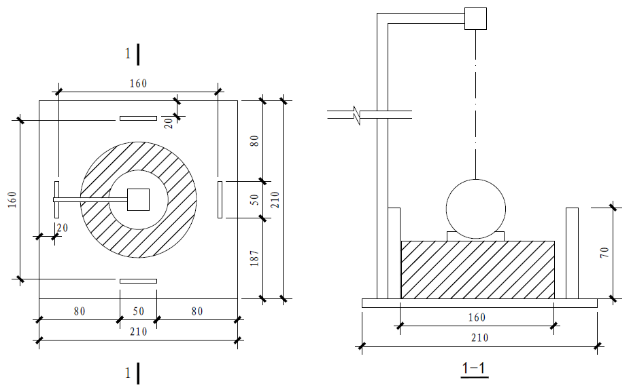
2
3
4
5
标引序号说明：
1——4.5kg钢质冲锤；
2——钢球；
3——试件；
4—冲击架底盘；
5—挡板。
图D.1 冲击试验装置
D.3 试验应按下列步骤进行：
1） 试验前一天取出试件，晾干表面。将晾干后的试件放在冲击架底盘中央，在试件顶面中央放置好冲击钢球。
2） 将冲击锤自500mm的高度自由落下，冲击放置在试件顶面的冲击钢球，每完成一次冲击即为一次循环。
3） 观察试件表面（顶面和底面），试件表面出现第一条裂缝时的冲击次数即为初裂冲击次数N₁。
4） 继续反复进行冲击循环，直至试件与冲击架的四块挡板中任意的三块相接触时，这一冲击次数即为破坏冲击次数N₂。
D.4 细石混凝土抗初裂冲击耗能应按下式计算：
………………………………（D.1）
式中：
W₁——初裂冲击耗能，单位为焦耳（J）；
N₁——试件初裂时的冲击次数；
m——冲击锤的质量，单位为公斤（kg）；
g——重力加速度，单位为米每秒的二次方（m/s²），取9.81m/s²；
h——冲击锤下落高度，单位为米（m），取5m。
D.5 细石混凝土抗破坏冲击耗能应按下式计算：
………………………………（D.2）
式中：
W₂——破坏冲击耗能，单位为焦耳（J）；
N₂——试件破坏时的冲击次数。
D.6 每组六个试件，去掉所得试验数据中的最大值和最小值，剩余四个取平均值，作为细石混凝土的抗初裂冲击耗能W₁和抗破坏冲击耗能W₂的试验结果。

